СОРТИРОВЩИК МОНЕТ

Magner 910

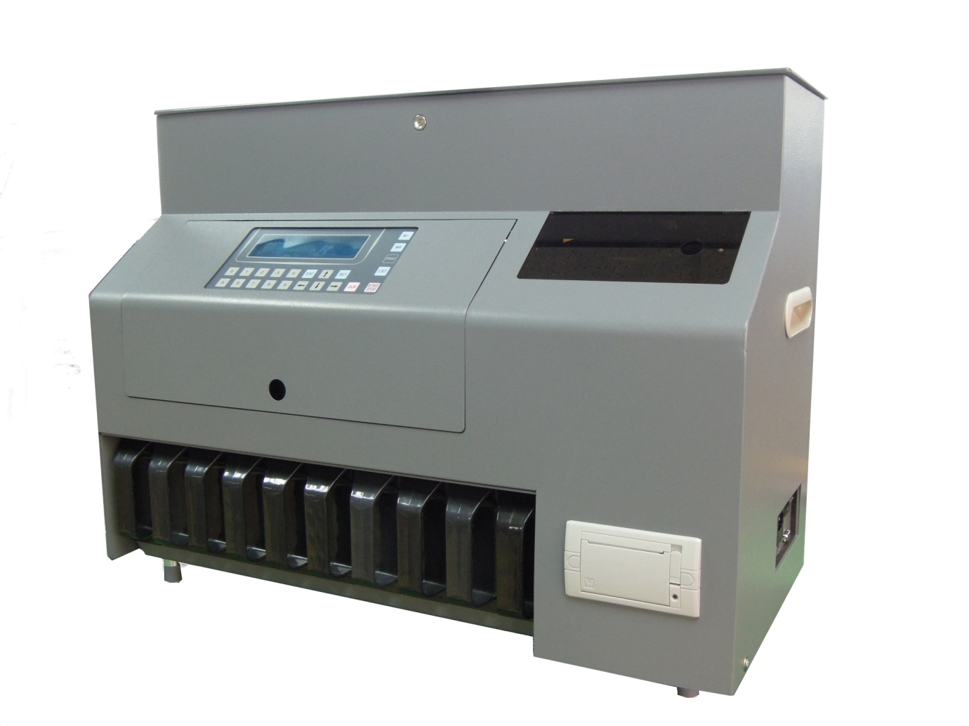

Руководство по эксплуатации

СОДЕРЖАНИЕ
1. Введение 3
2. Меры предосторожности 3
3. Комплект поставки 4
4. Внешний вид 4
5. Интерфейс 5
6. Панель управления 6
7. Основной экран 7
8. Режимы работы 8
9. Параметры 10
10. Устранение неисправностей 15
11. Техническое обслуживание 18
12. Технические характеристики 20

1. Введение
Magner 910 - это сортировщик монет, разработанный Magner International Corporation, имеющий функцию обнаружения фальшивых и деформированных монет, способный одновременно сортировать 9 видов монет. Magner 910 оснащен датчиком сплава вихревых токов, который позволяет во время пересчета определять диаметр, толщину и материал каждой монеты. Также счетчик может автоматически распознавать иностранные и поддельные монеты, имитацию монет и т.д.
Magner 910 оснащен встроенным принтером, благодаря чему у оператора есть возможность распечатки данных о просчитанных монетах сразу же после пересчета. Также счетчик может передавать информацию на внешний дисплей, принтер, компьютер.

2. Меры предосторожности

- Использовать только кабель питания из комплекта поставки.
- Для подачи питания использовать только розетки с заземлением.
- Перед перемещением Magner 910 обязательно убедитесь в том, что кабель питания отключен.
- Не допускать попадания прямых солнечных лучей на Magner 910 во избежание перегрева и выхода из строя электроники.
- Избегать попадания рук, элементов одежды и украшений, а также любых посторонних предметов в механизм пересчета монет, в том числе в загрузочный бункер.
- Не снимать защитное стекло подающего загрузочного бункера при пересчете монет.

3. Комплект поставки

- Сортировщик банкнот Magner 910;
- Кабель питания;
- Руководство по эксплуатации;
- Нейлоновая кисть;
- Совок для подачи монет;
- Кисточка для чистки;

4. Внешний вид
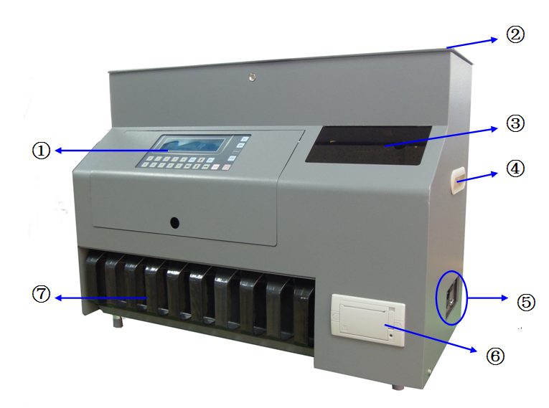

①：Панель управления
②：Внешний загрузочный бункер
③：Подающий загрузочный бункер
④：Ручки для переноса
⑤：Интерфейс
⑥：Встроенный чековый принтер
⑦：Лотки для приема монет

4. Интерфейс
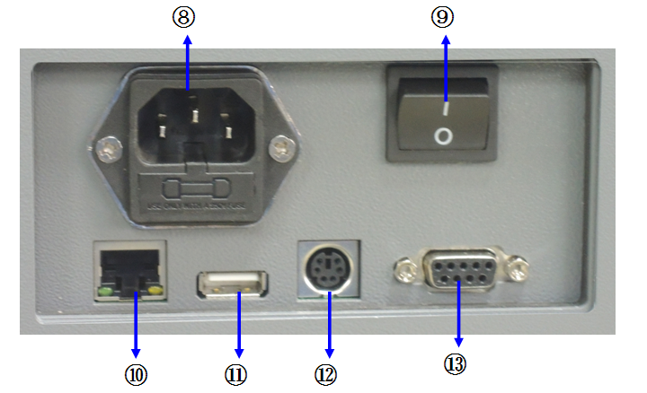

⑧：Разъем питания
⑨：Выключатель
⑩：Порт LAN (передача данных на ПК)
⑪：Порт USB（обновление ПО ）
⑫：Разъем PS2（внешний дисплей）
⑬：Разъем RS232（передача данных на ПК）

6. Панель управления

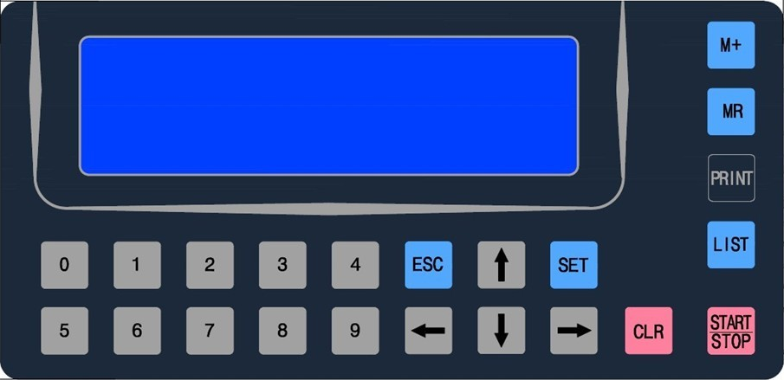

Функции клавиш:
  - 0 ~ 9 : Цифровые кнопки для настройки параметров;
  - START /STOP: Начало или остановка пересчета;
  - SET: Вход в меню и подменю;
  - ESC: Сброс результата пересчета только по отбракованным монетам, выход в меню верхнего уровня;
  - CLR: Сброс результатов пересчета, сообщений сортировщика;
  - , , , : Выбор канала для настройки, перемещение по пунктам меню; включение / выключение фасовки;
  - MR: Чтение данных из памяти;
  - M+: Сохранить настройки чувствительности при калибровке сортировщика;
  - LIST: Детализация информации о пересчитанных банкнотах;
  - Print: Печать результатов счета / настроек при калибровке.

7. Основной экран

7.1. Отображение общей суммы и количества

MIX-COUNT – название режима пересчета: сортировка монет по номиналу с проверкой подлинности;
VALUE – общая сумма прошедших монет;
COUNT – общее количество прошедших монет
B – индикатор включения фасовки;
F – количество монет в кармане отбраковки.

7.2. Детализированный отчет по каждому номиналу

VALUE – номинал;
COUNT – общее количество прошедших монет данного номинала;
AMOUNT - общая сумма прошедших монет данного номинала.

8. Режимы работы
Включите машину, начнется автокалибровка, во время которой на дисплее будет указана версия ПО.
Автокалибровка может занять до 15 секунд. При успешном завершении процесса Magner 910 выйдет в рабочий режим.

MIX-COUNT – название режима пересчета: сортировка монет по номиналу с проверкой подлинности;
RUN / STOP – показывает статус сортировщика в текущий момент времени: пересчет монет (RUN) или остановка (STOP);
VALUE – общая сумма прошедших монет;
COUNT – общее количество прошедших монет
B – индикатор включения фасовки;
F – количество монет в кармане отбраковки.

Нажмите START/STOP для начала пересчета. Когда сортировка монет закончится, Вы увидите на дисплее результаты по прошедшим и отбракованным монетам. Карман отбраковки расположен в крайнем правом положении. После завершения пересчета нажмите LIST для просмотра детализированного отчета по каждому номиналу, как показано ниже:

VALUE – номинал;
COUNT – общее количество прошедших монет данного номинала;
AMOUNT - общая сумма прошедших монет данного номинала.

Нажимая кнопки ， Вы можете выбрать интересующий номинал.

8.1. Сброс данных

Находясь в основном режиме работы (пункт 7.1. данного Руководства по эксплуатации), нажмите CLR для сброса всех данных о текущем пересчете.
Находясь в основном режиме работы, нажмите ESC для сброса данных об отбракованных монетах.

8.2. Сохранение данных

Находясь в основном режиме работы (пункт 7.1. данного Руководства по эксплуатации), нажмите M+ для сохранения суммы и количества прошедших монет в память Magner 910. После очередного пересчета для накопления общей суммы и количества нажмите M+ еще раз.
Чтобы сбросить накопленные данные, выйдите в основной режим работы, сбросьте все данные кнопкой CLR и нажмите M+. Все данные в памяти будут стерты.

8.3. Чтение данных из памяти

Находясь в основном режиме работы (пункт 7.1. данного Руководства по эксплуатации), нажмите MR для отображения сохраненных ранее данных.

9. Параметры

Нажмите SET для входа в Меню, как показано ниже

Нажимая ，，， Вы можете выбрать необходимое подменю, для входа в которое нажмите SET.

9.1. Фасовка

Для включения / выключения фасовки в основном режиме работы (пункт 7.1. данного Руководства по эксплуатации) необходимо нажать кнопку . В левом нижнем углу дисплея появится / исчезнет буква “B”.

Для установки размера фасовки лотка войдите в подменю установки размера пачки “BATCH”.

Кнопками ， Вы можете выбрать приемный лоток. При нажатии SET
на дисплее цифры в строке “BATCH” начнут мерцать. Используя кнопки key 0 ~ 9 , выберите необходимый размер фасовки, который ограничен значением 9999. Для обнуления фасовки нажмите CLR.

После того, как размер фасовки одного из лотков установлен, Вы можете вернуться в подменю выбора лотка. Выполняя те же действия Вы можете установить фасовку для каждого лотка. После того, как все настройки выполнены, нажмите ESC для возвращения в Меню.
При достижении величины фасовки в процессе пересчета монет Magner 910 автоматически остановится, на дисплее напротив символа “B” появится сообщение, как изображено ниже.

9.2. Настройки системы

Нажмите SET для входа в Меню, как показано ниже

Кнопками и выберите пункт “3.SYSTEM”, нажмите SET.

В данном подменю нажимая , и SET для выбора подменю Вы можете настроить такие параметры как:
“1.TIME” – дата и время
“2.BUZZER” – звук
“3.POINT” – точка
“4.PRINT” – печать
“5.MAGNET” – чувствительность датчика сплава

9.2.1 Время

Здесь Вы можете установить дату и время. Нажмите SET, курсор начнет мерцать. Для его перемещения нажмите . Кнопками 0 ~ 9 установите дату и время. После установки всех настроек нажмите ESC для выхода в предыдущее подменю.

9.2.2 Звук

Здесь Вы можете включить / выключить звуковые оповещения кнопками , . После установки настроек нажмите ESC для выхода в предыдущее подменю.

9.2.3 Точка

Здесь Вы можете включить / выключить точку , . После установки настроек нажмите ESC для выхода в предыдущее подменю.

9.2.4 Печать

Для включения / выключения печати, а также для выбора скорости передачи данных используйте клавиши , и SET. После установки всех настроек нажмите ESC для выхода в предыдущее подменю.

9.2.5 Чувствительность датчика сплава

Клавишами и Вы можете выбрать “MAGNET” 1, 2 или 3. Затем нажмите SET для изменения времени отклика (диапазон 3 – 9 миллисекунд). После установки всех настроек нажмите ESC для выхода в предыдущее подменю.
Примечание: “MAGNET” 2 и 3 зарезервированы и не участвуют в процессе детекции подлинности, нет необходимости менять их значения.

9.3. Сумма просчитанных банкнот

Нажмите SET для входа в Меню, как показано ниже

Кнопками и выберите пункт “4.TOTAL”, нажмите SET.

В данном подменю Вы можете узнать общее количество всех просчитанных монет. Для выхода в предыдущее подменю нажмите ESC.

10. Устранение неисправностей

Во время автокалибровки или в рабочем режиме на дисплее Magner 910 могут появиться сообщения об ошибках.

10.1. Ошибка настройки

Сообщение об ошибке «ERROR: ADJUST» означает, что сигнал с датчика сплава искажен, в этом случае автокалибровка не может быть завершена. Для устранения ошибки попробуйте выключить и включить сортировщик, проверить разъемы датчика сплава.
Если ошибка не устранена, обратитесь в сервисную службу.

10.2. Ошибка 01

Сообщение об ошибке «ERROR: 01» означает, что сигнал с ИК транзистора не проходит. Для устранения ошибки проверьте состояние ИК транзистора, а также проводов и разъемов. После устранения причины ошибки нажмите CLR для возврата в рабочий режим.
Если ошибка не устранена, обратитесь в сервисную службу.

10.3. Ошибка 02

Сообщение об ошибке «ERROR: 02» означает, что посторонний предмет мешает работе второго соленоида инициирующего датчика (triggering sensor). Для устранения ошибки проверьте состояние соленоида инициирующего датчика, выполните очистку от посторонних предметов. После устранения причины ошибки нажмите CLR для возврата в рабочий режим.
Если ошибка не устранена, обратитесь в сервисную службу.

10.4. Ошибка 03

Сообщение об ошибке «ERROR: 03» означает, что посторонний предмет мешает работе третьего соленоида инициирующего датчика (triggering sensor). Для устранения ошибки проверьте состояние соленоида инициирующего датчика, выполните очистку от посторонних предметов. После устранения причины ошибки нажмите CLR для возврата в рабочий режим.
Если ошибка не устранена, обратитесь в сервисную службу.

10.5. Ошибка 04

Сообщение об ошибке «ERROR: 04» сигнализирует о проблеме с датчиком направляющей монет. Для устранения ошибки проверьте состояние направляющей монет, вероятно из-за постороннего предмета произошло короткое замыкание. Также проверьте все провода и разъемы. После устранения причины ошибки нажмите CLR для возврата в рабочий режим.
Если ошибка не устранена, обратитесь в сервисную службу.

10.6. Ошибка 05

Сообщение об ошибке «ERROR: 05» сигнализирует о проблеме с датчиком монет на входе приемного лотка. Для устранения ошибки проверьте положение приемных лотков и их датчиков. Также проверьте все провода и разъемы. После устранения причины ошибки нажмите CLR для возврата в рабочий режим.
Если ошибка не устранена, обратитесь в сервисную службу.

10.7. Ошибка BOX 2 FULL

Сообщение об ошибке «WARNING BOX 2 FULL» сигнализирует о переполнении приемного лотка или реджекта. Для устранения ошибки проверьте состояние приемных лотков и реджекта, опустошите переполненный лоток. Также проверьте все провода и разъемы. После устранения причины ошибки нажмите CLR для возврата в рабочий режим.

Примечание: если какой-либо посторонний предмет попал на направляющую монет и застрял, то монеты не будут попадать в некоторые приемные лотки (в зависимости от места застревания), результаты пересчета окажутся недостоверными. В связи с этим настоятельно рекомендуется в начале каждого рабочего дня (смены) визуально проверять состояние направляющей монет, при необходимости удалять посторонние предметы.

11. Техническое обслуживание

Magner 910 – сложное техническое устройство, имеющее большое количество чувствительных датчиков для выполнения высокотехнологичных функций, таких как сортировка монет по номиналу обнаружение фальшивых монет, монет других валют и др.
Для обеспечения безаварийной работы требуется проведение ежедневного технического обслуживания.

Перед проведения технического обслуживания убедитесь, что кабель питания отключен. Запрещается использовать абразивные или моющие средства.

В процессе ежедневного обслуживания проводится очистка:
- датчиков счета;
- внешнего загрузочного бункера;
- подающего загрузочного бункера;
- направляющей монет.
При интенсивной эксплуатации устройства очистку датчиков рекомендуется проводить чаще.

ВНИМАНИЕ! В СЛУЧАЕ НАРУШЕНИЯ ПЕРИОДИЧНОСТИ ТЕХНИЧЕСКОГО ОБСЛУЖИВАНИЯ ИЛИ ТРЕБОВАНИЙ К КВАЛИФИКАЦИИ СПЕЦИАЛИСТОВ, КОМПАНИЯ «ДОРС» - ЭКСКЛЮЗИВНЫЙ ДИСТРЕБЬЮТЕР ПРОДУКЦИИ КОРПОРАЦИИ «MAGNER» НА ТЕРРИТОРИИ РОССИИ И СТРАН СНГ, ИМЕЕТ ПРАВО СНЯТЬ ОБОРУДОВАНИЕ С ГАРАНТИЙНОГО ОБСЛУЖИВАНИЯ.

12. Технические характеристики

Скорость счета | 600 монет в минуту
Вместимость подающего загрузочного бункера | 600 монет
Вместимость внешнего загрузочного бункера | 3600 монет
Параметры монет | Диаметр 14-31 мм
Параметры монет | Толщина не более 3.5 мм
Количество лотков для приема монет | 9+1 (номиналы / отбраковка)
Размеры, мм | 672 × 312 × 511
Вес, кг | 32
Потребляемая мощность, Вт | 60
Параметры питания | Переменный ток 220V ± 10%, 50Гц
Дисплей | Жидкокристаллический, монохромный с подсветкой
Диапазон рабочих температур | 0-40C°
Диапазон влажности воздуха рабочего помещения | 30-75%

*** В целях нашей политики постоянного усовершенствования продукции, технические характеристики могут быть изменены без предварительного уведомления.***

